***변경사항 1***

< 메인화면에서 ‘**전체공사 문의’** >

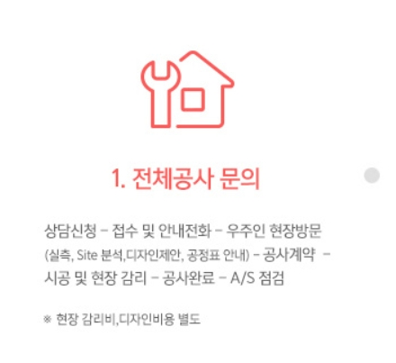

기존에서 아이콘형식으로 시안처럼 좀더 간결하게 수정요청 드립니다.

평소는 좌측, 마우스를 아이콘에 가져다대면 우측처럼 부탁드리며 되도록이면 애니메이션효과가 들어갔으면 좋겠습니다.

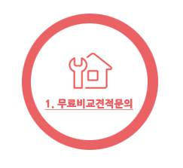

클릭을 하여 페이지에 들어가게되면

기존 [공사구분] Premium service, One-Stop service, Economy service 탭에서

전체공사 / 부분공사 2가지 선택항으로만 변경되었으면 합니다.

***변경사항 2***

< 메인화면에서 ‘**셀프인테리어 / 비교견적 문의’** >

변경사항1과 동일하게 하되

클릭하면 보이는 멘트를 변경합니다.

셀프인테리어- 우리집은 내가 고친다! 나도 디자이너다

비교견적- 내 견적서 비싸지는 않을까?

* 혹여나 가능하시다면 멘트는 저희가 나중에 수정할 수 있게 해주시면 감사드리겠습니다.

***변경사항 3***

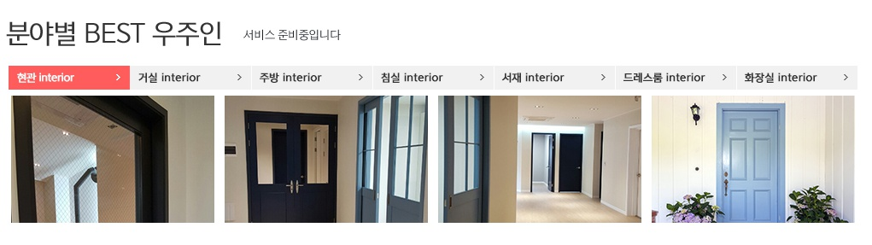

**분야별 BEST 우주인 -> 베스트 우주인(메뉴수정)**

< 참고 사이트: 쿠팡 >

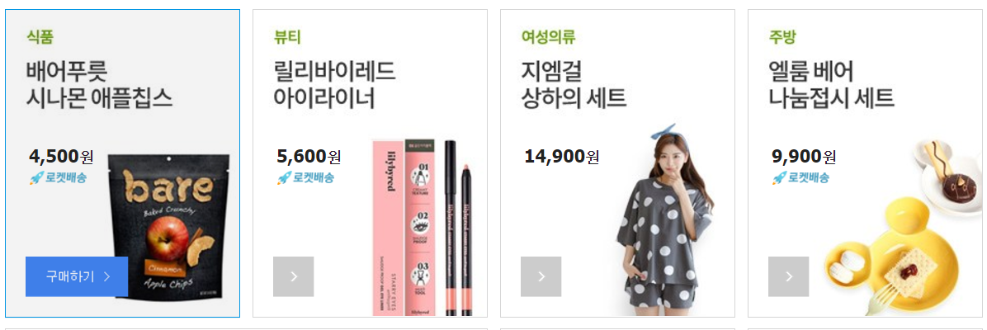

<샘플링> *.

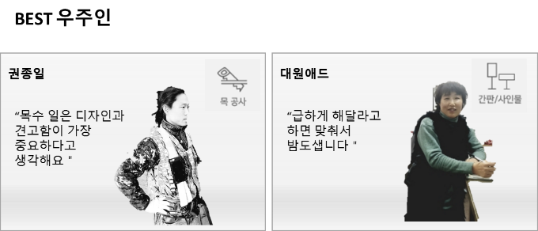

클릭 시 해당 업자 페이지로 이동

모델1 전기:임철하

http://woozooin.net/woozooin/woozooin_view.php?idx=69&page=1&search_build_field=&search_build_field_option=&search_location=&search_city=&search_woozooin_keyword=&page_row=

모델2 도배:문기수

<http://woozooin.net/woozooin/woozooin_view.php?idx=66&page=1&search_build_field=&search_build_field_option=&search_location=&search_city=&search_woozooin_keyword=%EA%B8%B0%EC%88%98&page_row>=

모델3 필름:백경석

<http://woozooin.net/woozooin/woozooin_view.php?idx=2&page=1&search_build_field=&search_build_field_option=&search_location=&search_city=&search_woozooin_keyword=%EA%B2%BD%EC%84%9D&page_row>=

모델4: 샤시 한성희

<http://woozooin.net/woozooin/woozooin_view.php?idx=7&page=1&search_build_field=&search_build_field_option=&search_location=&search_city=&search_woozooin_keyword=%ED%95%9C%EC%84%B1%ED%9D%AC&page_row>=

***변경사항 4***

**공간별 셀프-인테리어 체크 포인트**

(분야별 BEST 우주인 밑에 위치 )

< 참고 사이트> 펜션라이프 <http://www.pensionlife.co.kr/>

-카테고리별로 음영처리를 해서 누르면 펼쳐볼 수 있음. 누르면 파트별로 펼쳐볼 수 있음

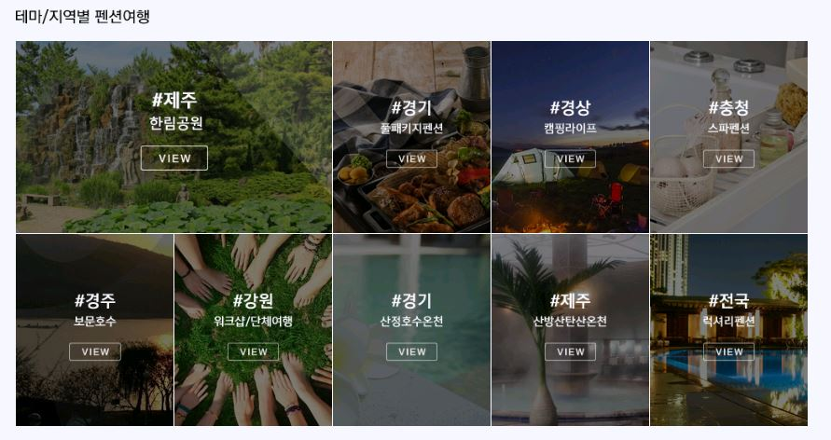

<샘플링>

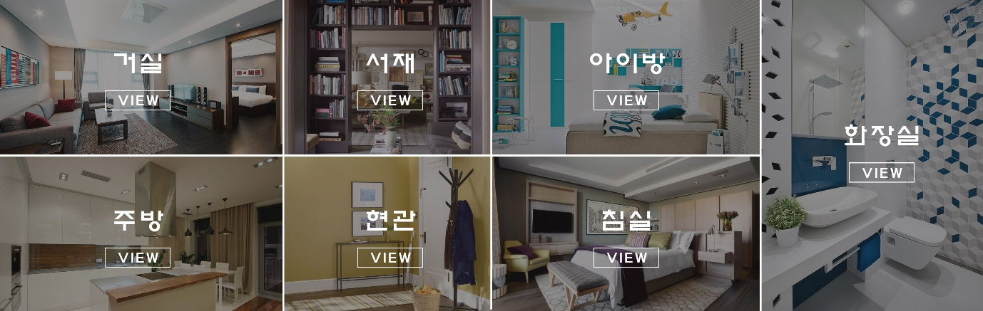

Ex 현관 클릭 시

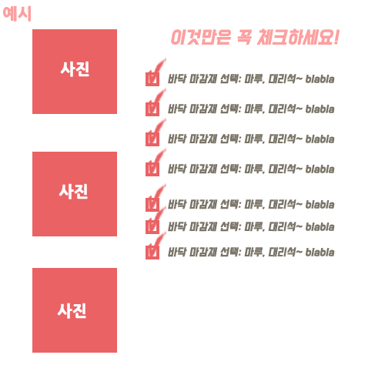

* 오른쪽 어바웃 내용을 체크박스로 만들어주세요

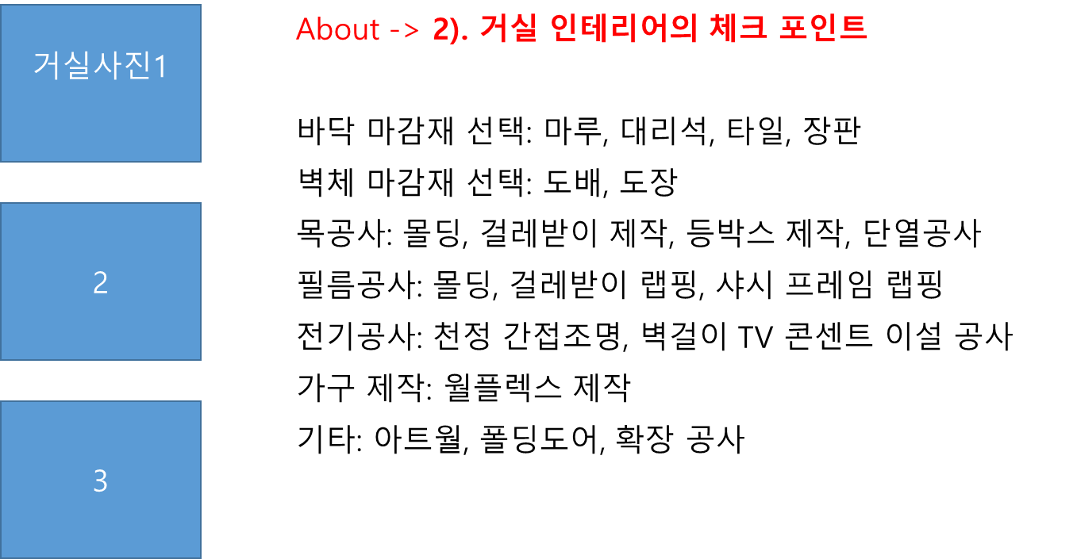

About -> 1). **현관 인테리어 체크 포인트**

바닥 마감재 선택: 타일

벽체 마감재 선택: 도장/ 도배/ 타일

가구 제작: 신발장, 벤치, 중문 제작

필름 공사: 신발장 랩핑

전기 조명 공사: 센서 등, 천정 및 신발장 하부 간접조명

( 현관 사진 따로 첨부해서 드릴 예정 )

About -> **2). 거실 인테리어의 체크 포인트**

바닥 마감재 선택: 마루, 대리석, 타일, 장판

벽체 마감재 선택: 도배, 도장

목공사: 몰딩, 걸레받이 제작, 등박스 제작, 단열공사

필름공사: 몰딩, 걸레받이 랩핑, 샤시 프레임 랩핑

전기공사: 천정 간접조명, 벽걸이 TV 콘센트 이설 공사

가구 제작: 월플렉스 제작

기타: 아트월, 폴딩도어, 확장 공사

( 거실 사진 따로 첨부해서 드릴 예정 )

About -> **3). 주방 인테리어 체크포인트**

바닥 마감재 선택: 마루, 타일 공사

벽체 마감재 선택: 타일 (헤링본, 벽돌시공, 일자시공)

설비 공사: 계수대 이동

가구 제작 및 리폼: 싱크대 제작 * 브랜드 선택 *

필름 공사: 싱크대 도어 랩핑

전기 공사: 전기쿡탑(인덕션) 선택시 단독배선 공사

기타 : 가스배관 철거 및 이설공사

( 주방 사진 따로 첨부해서 드릴 예정 )

About -> **4). 화장실 인테리어 체크포인트**

바닥 마감재 선택: 타일

벽체 마감재 선택: 타일

설비 공사: 수도 및 배관 이설 공사, 난방공사(건식사용), 방수공사

가구 제작: 세면대 하부장 제작 + 상판 마감재 선택 (대리석, 타일), 수건수납장

전기 공사: 환풍기, 천정 및 거울 뒤 간접조명 공사

위생기 시공: 변기, 세면대, 욕조, 샤워부스, 수건수납장, 수전, 악세사리 시공

기타: 젠다이(벽돌+미장) 제작, 천정 돔 시공

( 화장실 사진 따로 첨부해서 드릴 예정 )

About -> **5). 침실 인테리어 체크포인트**

바닥 마감재 선택: 마루, 타일, 장판

벽체 마감재 선택: 도배, 도장

목공사: 몰딩, 걸레받이 제작, 가벽 시공, 단열공사

필름 공사: 몰딩, 걸레받이 랩핑, 샤시 프레임 랩핑, 도어 랩핑

가구 제작: 붙박이장 제작

전기 공사: 벽, 천정 조명 공사

(사진은 따로 보내드림)

***변경사항 5***

페이스북, 구글 애널리틱스 픽셀 삽입

* 각 페이지 HTML에 픽셀 삽입

***변경사항 6***

도움말 수정

도움말 카테고리에 아래 내용을 삽입



같은 느낌의 아이콘과 클릭시

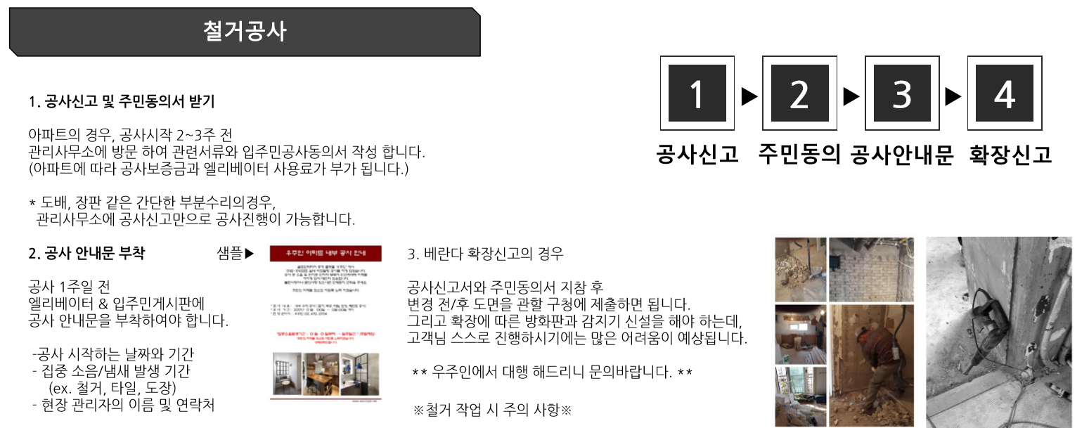

위와 같은 내용이 나와야함

***기타 변경사항***

**최상단 바 메뉴수정**

홈 우주인 이야기 회원가입 로그인 도움말 중앙이동

전화번호 삽입 가장 우측

**구글 맵스 수정**

<http://woozooin.net/woozooin/woozooin_view.php?idx=73&page=1&search_build_field=&search_build_field_option=&search_location=&search_city=&search_woozooin_keyword=&page_row>=

업체 검색 시 보이는 화면에서 구글 맵스를 가장 하단으로 이동

